ГБПОУ Колледж «Царицыно»
Егорычев Вадим, группа Т-06
Руководитель: Балашова Александра Федоровна
Герой, которого я знаю лично
Я хочу рассказать вам про человека, которым может гордиться вся страна - это Зонова Анна Марковна, участница Великой Отечественной войны, обладательница многих орденов и медалей. С Анной Марковной я познакомился в своей школе, незадолго до поступления в колледж, когда Анна Марковна пришла рассказать нам про жестокие годы Великой Отечественной войны. Все наши ребята с уважением отнеслись к ее приходу и очень внимательно слушали.
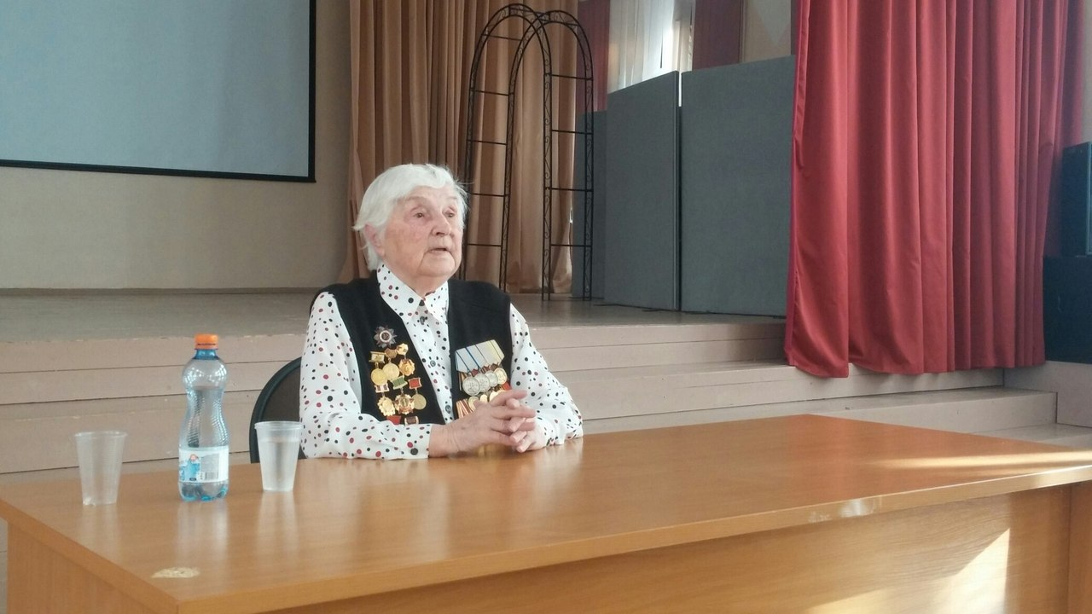
Я узнал про ее жизнь до войны, во время и после. С войной Анна Марковна столкнулась еще юной девушкой, не знавшей бед, ужаса потерь, жестокости, предательства. После окончания школы и последнего школьного звонка Анна Марковна и все ее одноклассники ушла на фронт. И уже с октября 1942 года по 2 февраля 1943 года в составе 57 армии Сталинградского фронта она участвовала в боях под Старой Руссой, Ржевом, обороняла Сталинград, за что заслуженно получила орден «За оборону Сталинграда», также освобождала города Белоруссии и в 1945 году штурмовала Кенигсберг.
Анна Марковна рассказывала, как было тяжело в бою, какой страх и непонимание появлялись во время боя, как было тяжело видеть в лицах погибших солдат своих друзей, родных и близких.
А ещё Анна Марковна участвовала в Японской войне 1945года.
Я просто не представляю, как у Анны Марковны, тогда молодой девушки, было столько смелости, силы, терпения и веры. Как мне кажется, не каждый юноша или девушка в наше время смогут рисковать своей жизнью ради других, идти в бой за свою Родину. Не каждый сейчас пойдет воевать. Наши прадеды защищали нас не по контракту, не только потому, что жизнь заставила, а потому что нельзя было Родину предать, врагу отдать.
Анна Марковна была награждена «Орденом Отечественной войны» 2 степени, двумя медалями «За отвагу», «За боевые заслуги», «За взятие Кенигсбера», «За Победу над Германией», «За победу над Японией».
Как хорошо, что подвиги Анна Марковны и всех солдат не забыты, и она прикладывает массу усилий, посещая школы и рассказывая ученикам о войне, чтобы уважали, чтили и помнили заслуги наших прадедов в Великой Победе. Потому что с каждым годом все меньше и меньше остается ветеранов, и все меньше и меньше вспоминают о Великой Отечественной войне.
Война не прошла бесследно для каждого из нас, в каждой семье есть кто-то, кто ушел и не вернулся, или кто-то, кто стал героем.
